# [详解CommonsChunkPlugin的配置和用法](https://segmentfault.com/a/1190000012828879)

* [webpack](https://segmentfault.com/t/webpack/blogs)

* [webpack2](https://segmentfault.com/t/webpack2/blogs)

* [webpack3](https://segmentfault.com/t/webpack3/blogs)

## ****简介****

CommonsChunkPlugin主要是用来提取第三方库和公共模块，避免首屏加载的bundle文件或者按需加载的bundle文件体积过大，从而导致加载时间过长，着实是优化的一把利器。

先来说一下各种教程以及文档中CommonsChunkPlugin提及到chunk有哪几种，主要有以下三种：

1. webpack当中配置的入口文件（entry）是chunk，可以理解为entry chunk
2. 入口文件以及它的依赖文件通过code split（代码分割）出来的也是chunk，可以理解为children chunk
3. 通过CommonsChunkPlugin创建出来的文件也是chunk，可以理解为commons chunk

## ****CommonsChunkPlugin可配置的属性****：

* name：可以是已经存在的chunk（一般指入口文件）对应的name，那么就会把公共模块代码合并到这个chunk上；否则，会创建名字为name的commons chunk进行合并
* filename：指定commons chunk的文件名
* chunks：指定source chunk，即指定从哪些chunk当中去找公共模块，省略该选项的时候，默认就是entry chunks
* minChunks：既可以是数字，也可以是函数，还可以是Infinity，具体用法和区别下面会说

children和async属于异步中的应用，放在了最后讲解。

可能这么说，大家会云里雾里，下面用demo来检验上面的属性。

## ****实战应用****

以下几个demo主要是测试以下几种情况：

* 不分离出第三方库和自定义公共模块
* 分离出第三方库、自定义公共模块、webpack运行文件，但它们在同一个文件中
* 单独分离第三方库、自定义公共模块、webpack运行文件，各自在不同文件

### ****不分离出第三方库和自定义公共模块****

项目初始结构，后面打包后会生成dist目录：

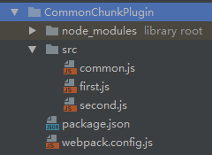

src目录下各个文件内容都很简洁的，如下：

common.js**export** **const** common = 'common file';

first.js**import** {common} **from** './common';**import** $ **from** 'jquery';console.log($，`first ${common}`);

second.js**import** {common} **from** './common';**import** $ **from** 'jquery';console.log($，`second ${common}`);

package.json文件：

{

"name": "test",

"version": "1.0.0",

"description": "",

"main": "index.js",

"scripts": {

"test": "echo \"Error: no test specified\" && exit 1",

"build": "rimraf dist && webpack"

},

"author": "",

"license": "ISC",

"devDependencies": {

"rimraf": "^2.6.2",

"webpack": "^3.10.0",

"webpack-dev-server": "^2.10.1"

},

"dependencies": {

"jquery": "^3.2.1"

}

}

webpack.config.js：

**const** path = require("path");**const** webpack = require("webpack");

**const** config = {

entry: {

first: './src/first.js',

second: './src/second.js'

},

output: {

path: path.resolve(__dirname,'./dist'),

filename: '[name].js'

},

}

**module**.exports = config;

接着在命令行npm run build，此时项目中多了dist目录：

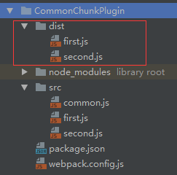

再来查看一下命令行中webpack的打包信息：

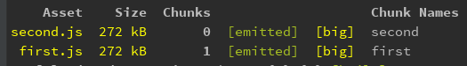

查看first.js和second.js，会发现共同引用的common.js文件和jquery都被打包进去了，这肯定不合理，公共模块重复打包，体积过大。

### ****分离出第三方库、自定义公共模块、webpack运行文件****

这时候修改webpack.config.js新增一个入口文件vendor和CommonsChunkPlugin插件进行公共模块的提取：

**const** path = require("path");**const** webpack = require("webpack");**const** packagejson = require("./package.json");

**const** config = {

entry: {

first: './src/first.js',

second: './src/second.js',

vendor: Object.keys(packagejson.dependencies)//获取生产环境依赖的库

},

output: {

path: path.resolve(__dirname,'./dist'),

filename: '[name].js'

},

plugins: [

**new** webpack.optimize.CommonsChunkPlugin({

name: 'vendor',

filename: '[name].js'

}),

]

}

module.exports = config;

查看dist目录下，新增了一个vendor.js的文件：

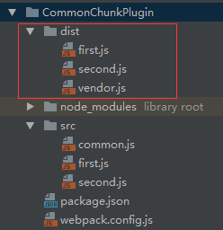

再来查看一下命令行中webpack的打包信息：

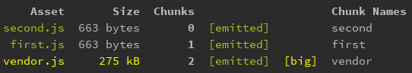

通过查看vendor.js文件，发现first.js和second.js文件中依赖的jquery和common.js都被打包进vendor.js中，同时还有webpack的运行文件。总的来说，我们初步的目的达到，提取公共模块，但是它们都在同一个文件中。

到这里，肯定有人希望自家的vendor.js纯白无瑕，只包含第三方库，不包含自定义的公共模块和webpack运行文件，又或者希望包含第三方库和公共模块，不包含webpack运行文件。

其实，这种想法是对，特别是分离出webpack运行文件，因为每次打包webpack运行文件都会变，如果你不分离出webpack运行文件，每次打包生成vendor.js对应的哈希值都会变化，导致vendor.js改变，但实际上你的第三方库其实是没有变，然而浏览器会认为你原来缓存的vendor.js就失效，要重新去服务器中获取，其实只是webpack运行文件变化而已，就要人家重新加载，好冤啊~

OK，接下来就针对这种情况来测试。

### ****单独分离出第三方库、自定义公共模块、webpack运行文件****

这里我们分两步走：

1. 先单独抽离出webpack运行文件
2. 接着单独抽离第三方库和自定义公共模块，这里利用minChunks有两种方法可以完成，往后看就知道了

#### ****1、抽离webpack运行文件****

先来抽离webpack运行文件，修改webpack配置文件：

plugins: [

new webpack.optimize.CommonsChunkPlugin({

name: ['vendor','runtime'],

filename: '[name].js'

}),

]

其实上面这段代码，等价于下面这段：

plugins: [

new webpack.optimize.CommonsChunkPlugin({

name: 'vendor',

filename: '[name].js'

}),

new webpack.optimize.CommonsChunkPlugin({

name: 'runtime',

filename: '[name].js',

chunks: ['vendor']

}),

]

上面两段抽离webpack运行文件代码的意思是创建一个名为runtime的commons chunk进行webpack运行文件的抽离，其中source chunks是vendor.js。

查看dist目录下，新增了一个runtime.js的文件，其实就是webpack的运行文件：

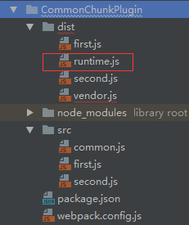

再来查看一下命令行中webpack的打包信息，你会发现vendor.js的体积已经减小，说明已经把webpack运行文件提取出来了：

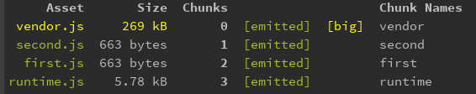

可是，vendor.js中还有自定义的公共模块common.js，人家只想vendor.js拥有项目依赖的第三方库而已（这里是jquery），这个时候把minChunks这个属性引进来。

minChunks可以设置为数字、函数和Infinity，****默认值是2，并不是官方文档说的入口文件的数量****，下面解释下minChunks含义：

* 数字：模块被多少个chunk公共引用才被抽取出来成为commons chunk
* 函数：接受 (module, count) 两个参数，返回一个布尔值，你可以在函数内进行你规定好的逻辑来决定某个模块是否提取成为commons chunk
* Infinity：****只有当入口文件（entry chunks） >= 3 才生效，用来在第三方库中分离自定义的公共模块****

#### ****2、抽离第三方库和自定义公共模块****

要在vendor.js中把第三方库单独抽离出来，上面也说到了有两种方法。

****第一种方法****minChunks设为Infinity，修改webpack配置文件如下：

plugins: [

new webpack.optimize.CommonsChunkPlugin({

name: ['vendor','runtime'],

filename: '[name].js',

minChunks: Infinity

}),

new webpack.optimize.CommonsChunkPlugin({

name: 'common',

filename: '[name].js',

chunks: ['first','second']//从first.js和second.js中抽取commons chunk

}),

]

查看dist目录下，新增了一个common.js的文件：

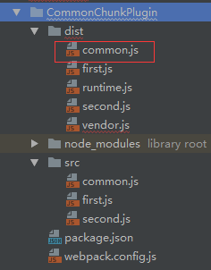

再来查看一下命令行中webpack的打包信息，自定义的公共模块分离出来：

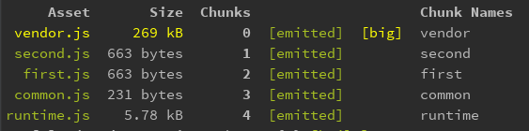

这时候的vendor.js就纯白无瑕，只包含第三方库文件，common.js就是自定义的公共模块，runtime.js就是webpack的运行文件。

****第二种方法****把它们分离开来，就是利用minChunks作为函数的时候，说一下minChunks作为函数两个参数的含义：

* module：当前chunk及其包含的模块
* count：当前chunk及其包含的模块被引用的次数

minChunks作为函数会遍历每一个入口文件及其依赖的模块，返回一个布尔值，为true代表当前正在处理的文件（module.resource）合并到commons chunk中，为false则不合并。

继续修改我们的webpack配置文件，把vendor入口文件注释掉，用minChunks作为函数实现vendor只包含第三方库，达到和上面一样的效果：

**const** config = {

entry: {

first: './src/first.js',

second: './src/second.js',

//vendor: Object.keys(packagejson.dependencies)//获取生产环境依赖的库

},

output: {

path: path.resolve(__dirname,'./dist'),

filename: '[name].js'

},

plugins: [

**new** webpack.optimize.CommonsChunkPlugin({

name: 'vendor',

filename: '[name].js',

minChunks: **function** (module,count) {

console.log(module.resource,`引用次数${count}`);

//"有正在处理文件" + "这个文件是 .js 后缀" + "这个文件是在 node_modules 中"

**return** (

module.resource &&

/\.js$/.test(module.resource) &&

module.resource.indexOf(path.join(__dirname, './node_modules')) === 0

)

}

}),

**new** webpack.optimize.CommonsChunkPlugin({

name: 'runtime',

filename: '[name].js',

chunks: ['vendor']

}),

]

}

上面的代码其实就是生成一个叫做vendor的commons chunk，那么有哪些模块会被加入到vendor中呢？就对入口文件及其依赖的模块进行遍历，如果该模块是js文件并且在node_modules中，就会加入到vendor当中，其实这也是一种让vendor只保留第三方库的办法。

再来查看一下命令行中webpack的打包信息：

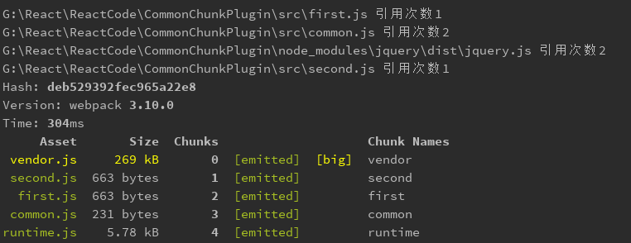

你会发现，和上面minChunks设为Infinity的结果是一致的。

## ****children和async属性****

这两个属性主要是在code split（代码分割）和异步加载当中应用。

children

* + 指定为true的时候，就代表source chunks是通过entry chunks（入口文件）进行code split出来的children chunks
  + ****children和chunks不能同时设置，因为它们都是指定source chunks的****
  + children 可以用来把 entry chunk 创建的 children chunks 的共用模块合并到自身，但这会导致初始加载时间较长
* async：即解决children:true时合并到entry chunks自身时初始加载时间过长的问题。async设为true时，commons chunk 将不会合并到自身，而是使用一个新的异步的commons chunk。当这个children chunk 被下载时，自动并行下载该commons chunk

修改webpack配置文件，增加chunkFilename，如下：

output: {

...........

chunkFilename: "[name].[hash:5].chunk.js",

},plugins: [

new webpack.optimize.CommonsChunkPlugin({

name: ['vendor','runtime'],

filename: '[name].js',

minChunks: Infinity

}),

new webpack.optimize.CommonsChunkPlugin({

children: true,

async: 'children-async'

})

]

chunkFilename用来指定异步加载的模块名字，异步加载模块中的共同引用到的模块就会被合并到async中指定名字，上面就是children-async。

修改成异步截图出来太麻烦了，就简单说明一下：first和second是异步加载模块，同时它们共同引用了common.js这个模块，如果你不设置这一步：

**new** **webpack**.optimize.CommonsChunkPlugin({

children: true,

async: 'children-async'

})

那么共同引用的common.js都被打包进各自的模块当中，就重复打包了。

OK，你设置之后，也得看children的脸色怎么来划分：

* children为true，共同引用的模块就会被打包合并到名为children-async的公共模块，当你懒加载first或者second的时候并行加载这和children-async公共模块
* children为false，共同引用的模块就会被打包到首屏加载的app.bundle当中，这就会导致首屏加载过长了，而且也不要用到，所以最好还是设为true

## ****浏览器缓存的实现****

先来说一下哈希值的不同：

* hash 是 build-specific ，即每次编译都不同——适用于开发阶段
* chunkhash 是 chunk-specific，是根据每个 chunk 的内容计算出的 hash——适用于生产

所以，在生产环境，要把文件名改成'[name].[chunkhash]'，最大限度的利用浏览器缓存。

最后，写这篇文章，自己测试了很多demo，当然不可能全部贴上，但还是希望自己多动手测试以下，真的坑中带坑。

也参考了很多文章：

* [https://github.com/creeperyan...](https://github.com/creeperyang/blog/issues/37" \t "https://segmentfault.com/a/_blank)
* [https://segmentfault.com/q/10...](https://segmentfault.com/q/1010000008726439/revision)
* [https://segmentfault.com/q/10...](https://segmentfault.com/q/1010000009070061" \t "https://segmentfault.com/a/_blank)
* [https://www.jianshu.com/p/2b8...](https://www.jianshu.com/p/2b81262898a4" \t "https://segmentfault.com/a/_blank)